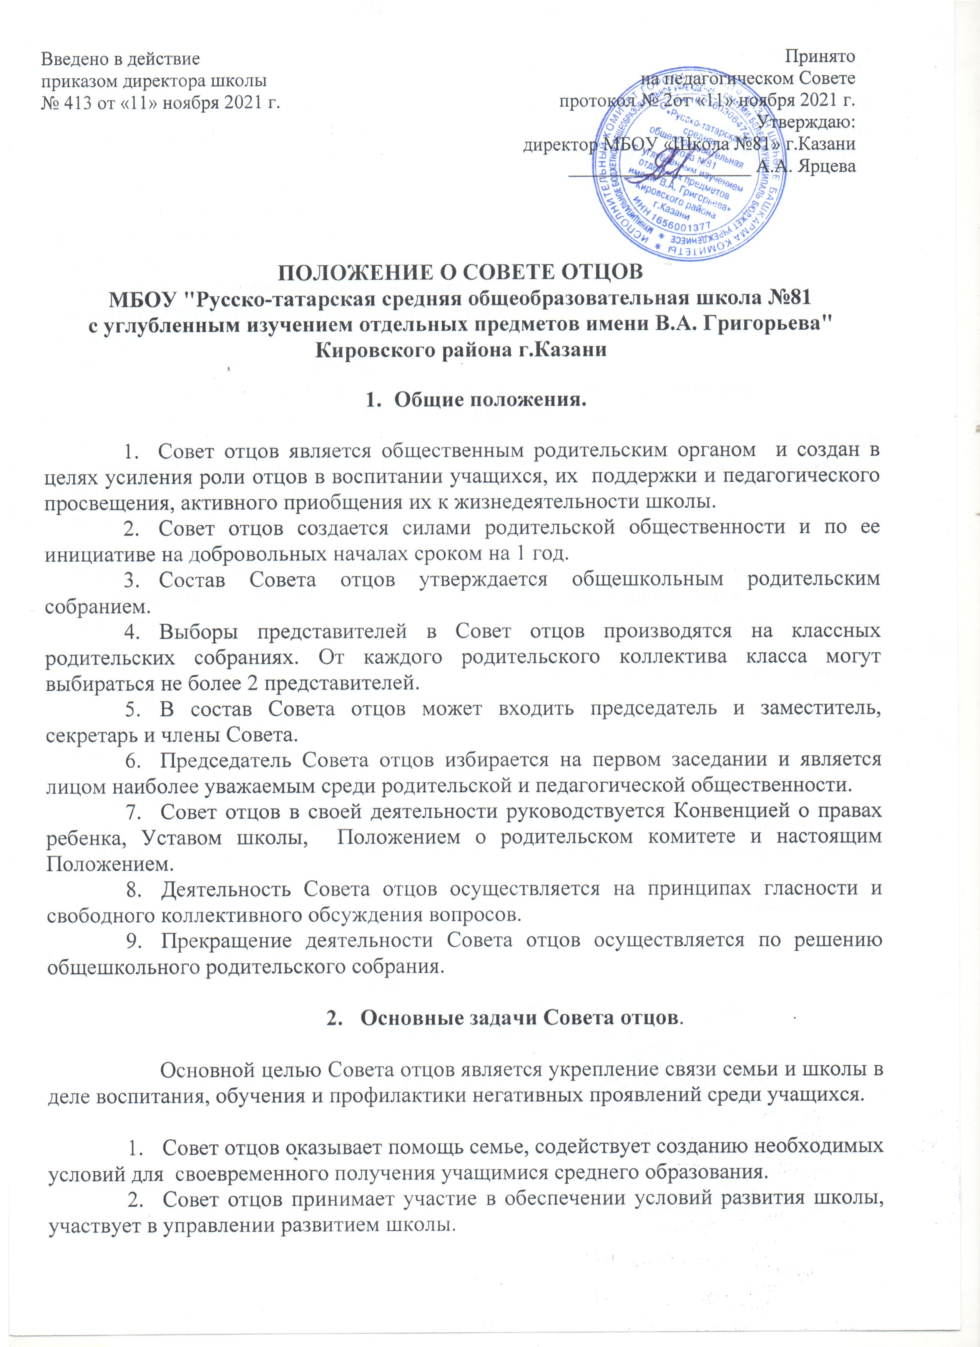

  - Совет отцов пропагандирует положительный опыт семейного воспитания, повышает ответственность родителей за воспитание детей.
  - Совет отцов осуществляет социальную защиту, поддержку и адаптацию детей к жизни в обществе, участвует в профориентационной работе с учащимися, организует работу с подростками по профилактике девиантного поведения.

- Содержание и формы деятельности Совета отцов

Совет отцов:
  - ведет работу по профессиональной ориентации учащихся, опираясь на жизненный опыт;
  - взаимодействует с социально-педагогической службой в правовом воспитании учащихся;
  - планирует и организует профилактическую работу с неблагополучными семьями;
  - осуждает поведение родителей, не выполняющих свои обязанности по воспитанию и обучению детей. При необходимости ставит перед государственными организациями вопрос о привлечении таких родителей к ответственности, установленной Законодательством Российской Федерации;
  - оказывает помощь классным руководителям в проведении работы по формированию здорового образа жизни и профилактике негативных проявлений;
  - содействует администрации школы в проведении гендерного воспитания;
  - участвует в организации и проведении мероприятий, направленных на формирование у учащихся волевых качеств личности, мужественности, гражданственности и патриотизма;
  - выносит проблемные вопросы на обсуждение педагогического совета, общешкольного родительского собрания, родительского комитета;
  - принимает участие в проведении профилактических рейдовых мероприятий, организуемых администрацией школы;
  - при необходимости участвует в индивидуальной работе с учащимися и родителями, состоящими на профилактических учетах;
  - оказывает посильную помощь администрации школы в организации ремонта и благоустройства школы.

- Документация Совета отцов
  - Решение общешкольного родительского собрания о создании Совета отцов.
  - Приказ директора школы о создании совета отцов.
  - План работы Совета на учебный год.
  - Протоколы заседаний Совета отцов.

